**LLS MONITOR**

**ИНДИКАТОР ОБЪЕМА БЕНЗИНА И ДИЗЕЛЬНОГО ТОПЛИВА**

**Инструкция по эксплуатаци**

**Индикатор объема бензина и дизельного топлива**

**«LLS MONITOR»**

**-----------------------------------------------------------------------------**

Оглавление

Меры безопасности по установке и подключению 3

Транспортирование и хранение 3

Гарантийные обязательства 3

Назначение устройства 3

Принцип действия 3

Технические характеристики 4

Конструкция, размеры 4

Установка и подключение индикатора 4

Подключение датчиков по RS485 5

Установка сетевых адресов датчиков с помощью индикатора 5

Чтение параметров датчиков 5

Оценка стабильности измерений датчика и качества топлива 5

Проведение тарировки 6

Загрузка тарировки в память индикатора 6

# Меры безопасности по установке и подключению

Ответственность за исполнение работ по установке и подключению устройства, за соблюдение мер безопасности возлагается на персонал осуществляющий установку устройства, также на работников, ответственных за оборудование на месте проведения работ.

При проведении работ нужно придерживаться правил пожарной безопасности в соответствии с ГОСТ 12.1.004, электробезопасности в соответствии с ГОСТ 12.1.019, охраны труда в соответствии с ДНАОП 0.00-1.2 8.97.

# Транспортирование и хранение

Транспортирование допускается всеми видами закрытого транспорта, что соответствует условиям ГОСТ15150-69. У контейнерах, автомашинах, железнодорожных вагонах, самолетах.

Условия хранения:

- относительная влажность воздуха не должна превышать 95%

- воздух складского помещения не должен содержать агрессивных примесей, превышающих норму согласно ГОСТ 12.1.005-88.

# Гарантийные обязательства

Гарантийный срок эксплуатации устройства 18 месяцев с даты продажи, при наличии товарного чека или счет-фактуры с отметкой о дате продажи и правильно заполненого Гарантийного талона. В случае выхода устройства из строя в течении гарантийного срока, по причине дефектов сборки или некачественных комплектующих, владелец имеет право на бесплатный ремонт или замену неисправного оборудования, в срок, не превышающий 14 рабочих дней. В течении 14 дней после покупки, покупатель может вернуть товар и потребовать возврат денег, если сохранена полная комплектация изделия и товарный вид.

Гарантийные обязательства не передаются третьей стороне. Гарантийные обязательства не распространяются на устройства в случае снятия пломб или маркировки с любой части изделия, если есть следы раскрытия, сорваны шлицы винтов в случае несанкционированного ремонта, повреждений вызванных не правильной транспортировкой или эксплуатацией, на устройства, имеющее признаки принудительного нагрева или охлаждения, следы коррозии радиоэлементов, печатных плат, следы воздействия жидкости, открытого пламени, ударов молнии, имеющие загрязнения или посторонние вещества внутри изделия, деформации корпуса, при других повреждениях или непреодолимых силах, или неверной трактовки документации. Все другие обязательства, не предусмотренные данным документом, считаются такими, что не имеют места.

# Назначение устройства

На многих транспортных средствах, например, тепловозах или специальных машинах, штатный индикатор не предусмотрен конструкцией. По этой причине водитель не осведомлен об объеме топлива в баке, а эта информация ему необходима. Достоверно зная количество топлива в баке он может заранее планировать время заезда на АЗС, оценить расстояние, которое машина пройдет на остатке топлива, вовремя выявить недолив при заправке. Так же это помогает компаниям вести учет расхода ГСМ по остатку топлива на начало и конец рабочей смены.

Устройство может измерять объем бензина, дизельного топлива или другой жидкости в стационарных емкостях, цистернах топливозаправщиков, баках ТС, производственных аппаратах с помощью цифровых датчиков подключенных по интерфейсу RS-485.

Для настройки индикатора не нужен компьютер, он полностью настраивается кнопками управления. Тарировочные таблицы загружаются без компьютера и сложного программного обеспечения, с помощью кнопок индикатора.

При установке систем GPS мониторинга на ТС, устройство заменяет ноутбук и программное обеспечение датчика топлива, что позволяет клиенту самому тарировать бак без предварительного обучения. При установке оборудования на двух-баковые ТС, или же на тепловозы, например, когда нужно опрашивать сразу 4 ДУТ, устройство позволяет тарировать параллельно 4 датчика. Это существенно увеличивает точность тарировки и экономит время.

Также индикатор применяется в качестве выключателей для сигнализации о переполнении резервуара, для предотвращения «сухого» режима работы помпы и т.д.

Применяется для оценки качества топлива и стабильности измерений ДУТ.

Может использоваться совместно с системами спутникового мониторинга транспорта и контроля топлива.

# Принцип действия

Индикатор считывает данные из датчиков топлива, преобразовывает их в литры согласно тарировочной таблицы и отображает на жидкокристаллическом индикаторе. Возможно отображение без преобразования в литры.

Устройство может управлять дополнительным оборудованием по 3 независимым каналам с помощью реле, например, 3 насосами.

Реле могут включатся/выключатся автоматически или с помощью кнопок управления устройством.

Для автоматического управления реле используются датчики топлива. Каждое реле включается отдельным датчиком, его показателями (объемом жидкости в резервуаре). Пользователем задается порог включения и порог выключения в литрах.

# Технические характеристики

|  |  |
| --- | --- |
| **Характеристика** | **Значение** |
| Напряжение питания | Постоянное 6 – 36В или переменное 220В (от БП) |
| Встроенная гальваническая развязка | Опицонально |
| Встроенная искрозащита для ДУТ | Опицонально |
| Внутренний аккумулятор | 1150 мА, Li-Ion, опционально |
| Информация выводимая на экран | Объём и температура топлива |
| Отображаемый объем | 0 – 99 999,9 л |
| Точность показаний | 0,1 л |
| Экран | Жидкокристаллический |
| Подсветка экрана | Опционально |
| Количество строчек экрана | 4 |
| Количество символов в строчке | 20 |
| Размер видимой области экрана | 77 х 25,2 (или 123,5 х 43) мм |
| Количество емкостей, объем топлива и температура в которых может одновременно измеряться и выводится на экран | 3, одна строчка для одной емкости. |
| Интерфейс | RS 485 |
| Встроенная память | 4 МБ, для 6 тарировочных таблиц |
| Максимальное количество точек тарировочной таблицы | По 300 для каждой таблицы |

# Конструкция, размеры

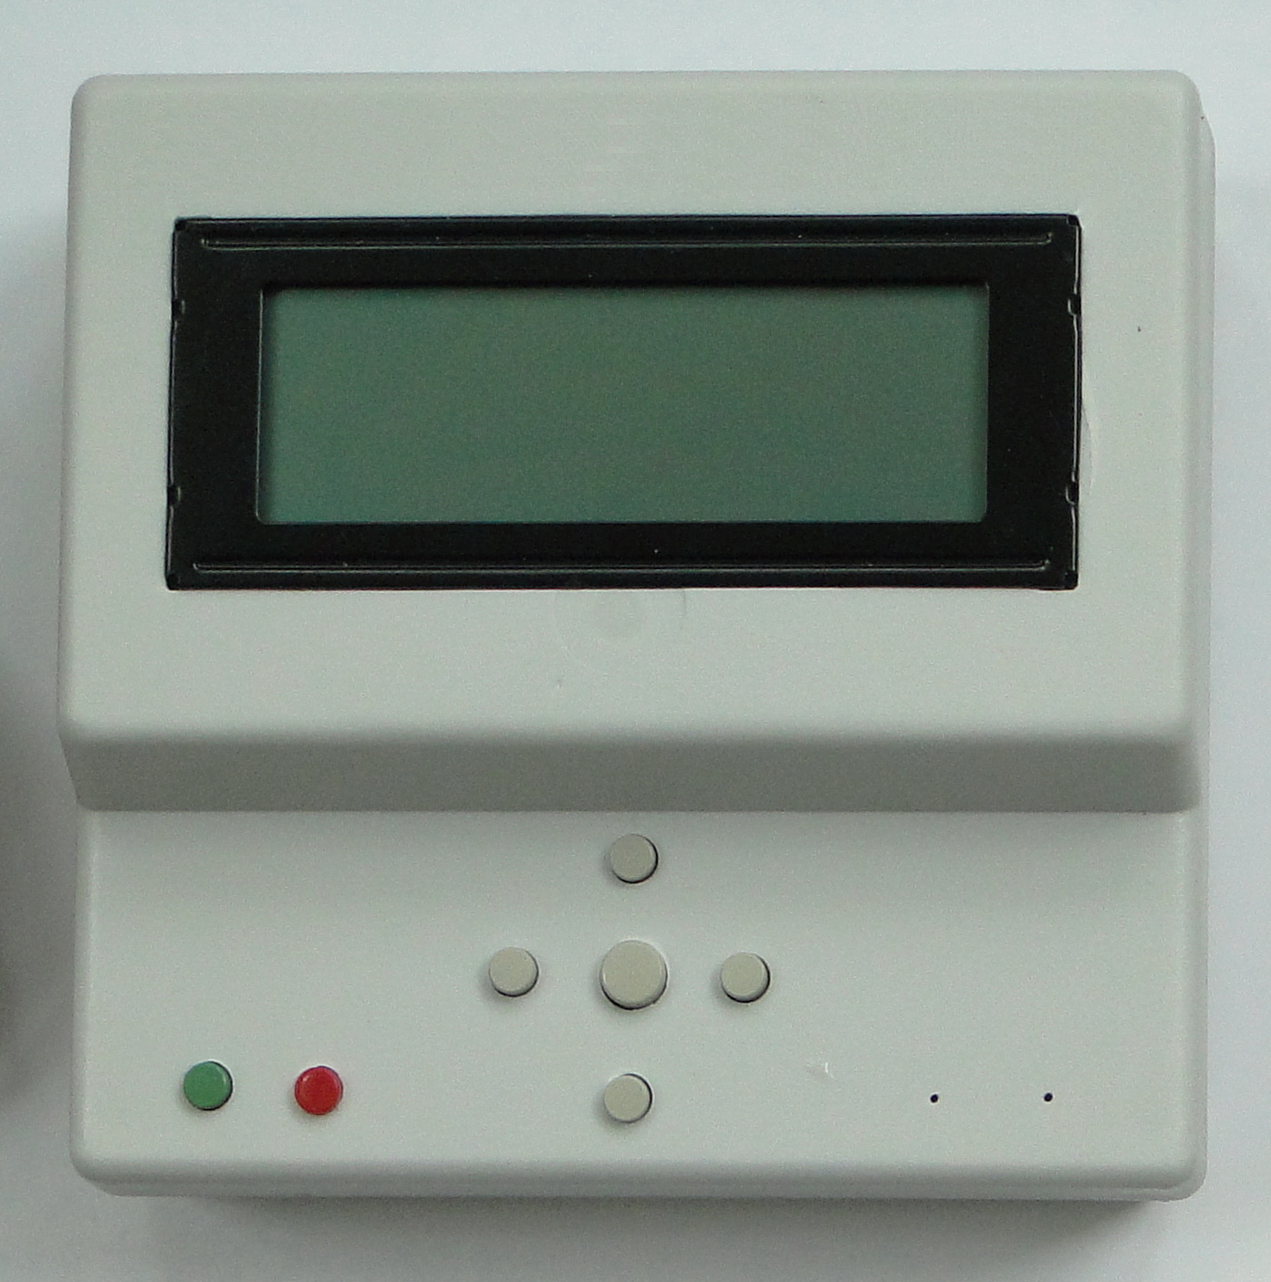

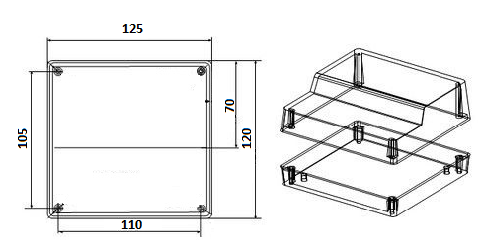

# Установка и подключение индикатора

Индикатор подходит для использования на всех видах транспортных средств, спецтехники, стационарных ёмкостях и другого подвижного и неподвижного оборудования. Может быть закреплен в любом удобном месте ТС или стационарного объекта, но размещение должно исключать попадание влаги, механические воздействия, принудительный нагрев или охлаждение.

Запрещается подключение питания непосредственно в цепь питания бортового компьютера ТС.

Минус питания обязательно должен быть заземлен, т.е. соединен с корпусом ТС.

# Подключение датчиков по RS485

Датчики топлива рекомендуется подключать через гальваническую развязку с искрозащитой.

Земли всех датчиков должны быть соединены с землей индикатора.

Интерфейс RS 485 работает на скорости обмена 19200.

Все датчики опрашиваются каждую секунду.

Желтый (А) и зелёный (В) провода индикатора сигнальные. Желтый провод должен быть соединен с проводами “А” датчиков. Зеленый – с проводами “В” датчиков.

В связи с тем, что некоторые датчики работают по 2 сетевым адресам одновременно, индикатор опрашивает три датчика по 1, 3 и 5 адресам соответственно.

# Установка сетевых адресов датчиков с помощью индикатора

1. Подключите к устройству по отдельности каждый датчик.
2. Зайдите в меню устройства, зайдите в сервисное меню, затем в меню сетевой адрес.
3. Установите нужный адрес и нажмите кнопку Выбор. Должна появится фраза: подключён датчик с адресом, например, 1.

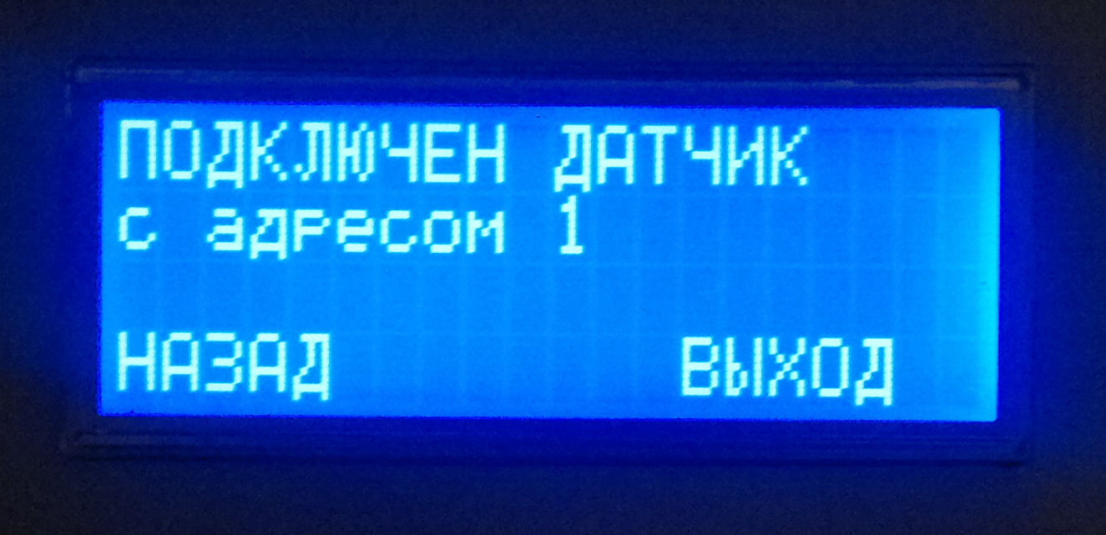

# **Чтение параметров датчиков**

Индикатор считывает с каждого датчика температуру ”t”, параметр “N” и параметр “C” – условные единицы уровня жидкости.

Может одновременно выводить на экран объем в условных единицах “N” и литрах “L” по каждому датчику.

Для чтения измерений датчиков зайдите в меню индикатора, зайдите в меню датчика, который подключен к индикатору, например, “Эпсилон” и выберите прочитать “N, C, t” или прочитать “N, L”.

На экран будут выведены данные сразу по 3 ДУТ. Если, например, 2-й и 3-й датчики отключить, то во 2 и 3 строчках будет написано “Датчик не подключен”.

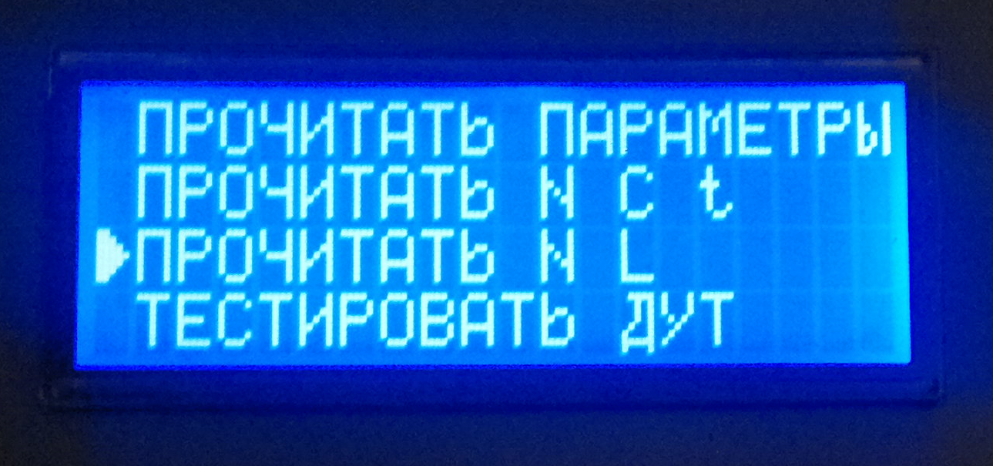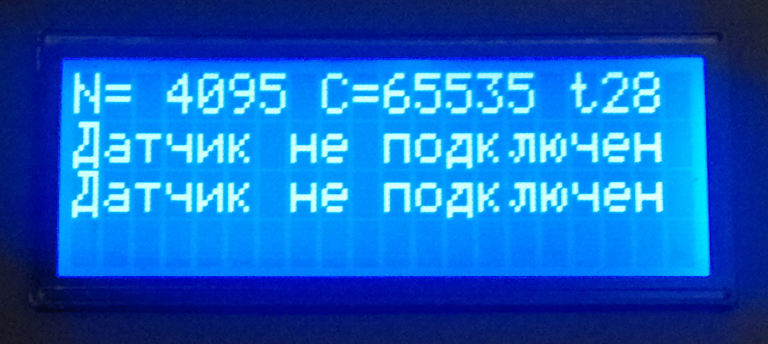

# Оценка стабильности измерений датчика и качества топлива

Очень часто в системах спутникового мониторинга транспорта и контроля топлива, графики топлива “плавают”, что приводит к ложным сливам и заправкам в отчетах и вносит погрешность в расход. Это может быть связано с не качественным датчиком топлива или с примесями в топливе.

Водители зачастую для обмана датчиков уровня топлива в бак добавляют спирт или другую жидкость, диэлектрическая проницаемость которой выше, чем у топлива. Таким образом, показания датчика значительно возрастают, что даёт возможность слива топлива.

Проведение эксперимента со спиртом можно посмотреть в интернете по ссылке: <https://www.youtube.com/watch?v=7X0K1kWkF64>

Однако, при разбавлении топлива, показания датчика начинают “плавать”.

В связи с этим, в индикаторе LLS реализована функция оценки стабильности измерений датчика и качества топлива.

Перед установкой ДУТ на ТС, для оценки стабильности измерений, необходимо подключить его к индикатору, зайти в меню датчика, например, Эпсилон и в меню “Тестировать ДУТ”

На экран будет выводится количество опросов сразу 3 датчиков и три значения параметра “N” – минимальное (L), настоящее (N) и максимальное (H).

Если не подключать какие-то датчики, то по ним будут надписи “Датчик не подключен”:

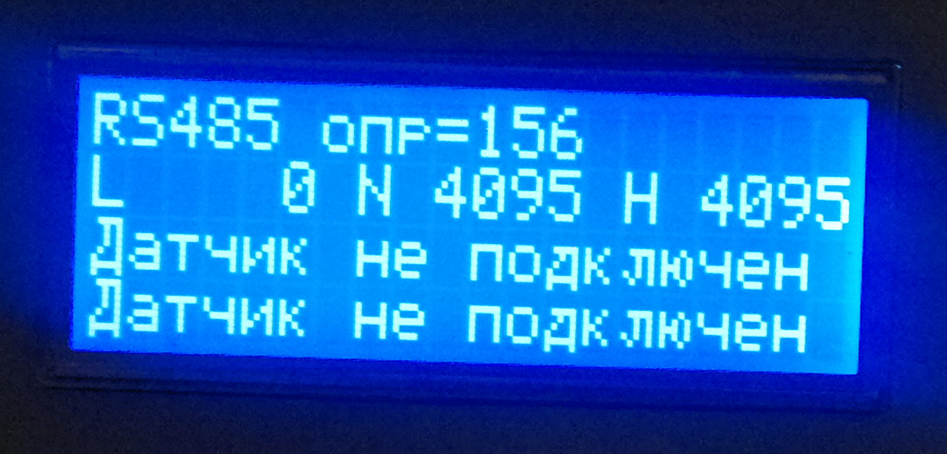

Частоту опросов датчиков можно менять от 1 до 10 раз в секунду.

Датчик должен быть неподвижен и опрашиваться на протяжении какого-то времени, например, 1 дня. Разница между максимальным и минимальным значениями и будет оценкой качества. Считается, что датчик работает стабильно, если разница между макс. и мин. N не более 2-х единиц.

Для оценки качества топлива, зонд ДУТ необходимо окунуть в топливо и провести аналогичный эксперимент. Если топливо ничем не разбавлено, то показания будут неизменны.

# Проведение тарировки

1. Средней кнопкой выбор зайти в меню устройства, кнопками вверх, вниз, влево, вправо зайти в меню “Чтение параметров”.

2. Зайти в пункт “Прочитать N, C, “t

3. Записать на бумаге значение N при пустой ёмкости. Например, N=34, Л=0 (литров)

4. Залить в ёмкость какой-то объем жидкости, например, 50 литров. Значение N поменяется. Записать на бумаге N=107, Л=50 (литров)

И так до полной ёмкости. Таким образом, получим тарировочную таблицу из 2 колонок и какого-то количества точек.

Если ёмкость круглой, или не правильной формы, шаг тарировки не должен быть слишком большим.

Новые датчики перед тарировкой должны быть смочены жидкостью, уровень которой будут измерять. Это влияет на точность измерений.

# Загрузка тарировки в память индикатора

1. Зайти в сервисное меню.

2. Зайти в пункт тарировка.

3. Зайти в пункт тарировка канал 1 (или 2, или 3 - это 1, 2, или 3 датчик, отображается на 1, 2, или 3 строчке на экране)

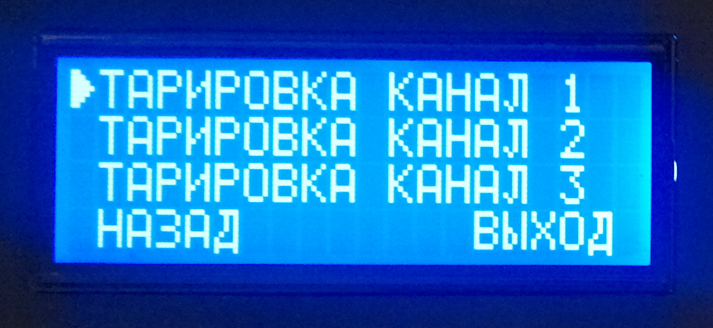

1. Зайти в пункт создать таблицу.

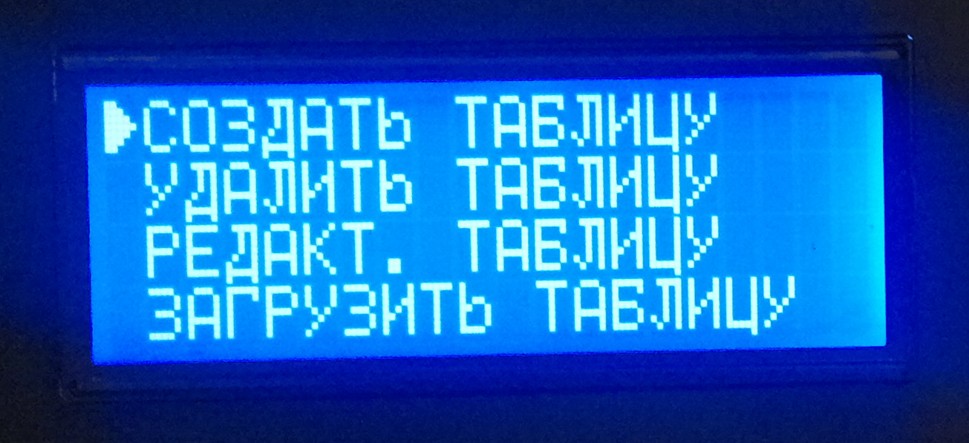

1. Выбрать создать бензин, или создать дизель.

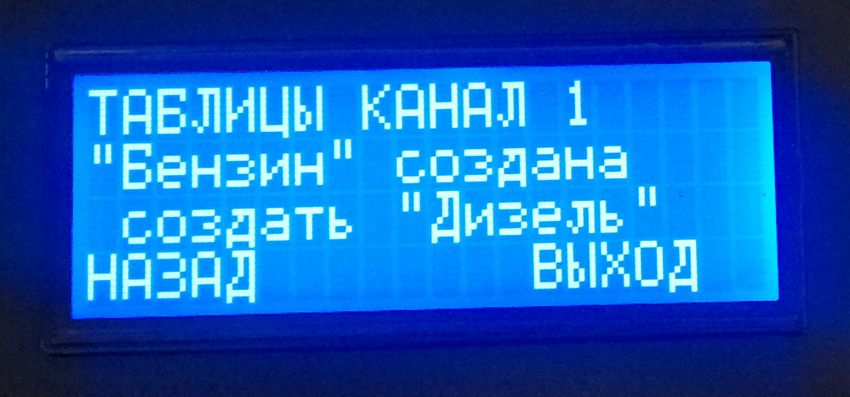

6. Зайти в пункт редактировать таблицу (дизель или бензин, соответственно).

7. Ввести количество точек тарировки, потом ввести значения N и Л. (Таблица будет хранится в памяти устройства. В памяти может хранится 6 таблиц, по 2 для каждого канала.)

8. Зайти в пункт загрузить таблицу и выбрать нужную таблицу.

9. Выйти из меню. На экране будет выводится информация в литрах сразу по 3 датчикам, согласно тарировочным таблицам для каждого датчика. Также буде указан вид топлива.

Если какой-то датчик не подключен, на экране будет надпись “Датчик не подключен”.

Если для какого-то датчика таблицу удалить, или не загружать ее, информация будет отображаться в единицах, выдаваемых датчиком.

Также после объема топлива в каждой емкости на экран выводится его температура.